La Dirección de Medio Ambiente hace entrega del informe mensual de actividades para dar el debido seguimiento a la planeación anual, se entrega de igual manera la información de las Jefaturas que integran esta Dirección:
Jefatura de Protección al Medio Ambiente
Jefatura de Educación Ambiental
Jefatura de Salud Animal
Jefatura de Cuidado del Agua

Reuniones de trabajo
1. 12va. Reunión de la Mesa Interinstitucional en materia de Residuos - virtual
2. 8va. Reunión de Seguimiento Mesa de Trabajo Orientada a Contrarrestar la Contaminación Del Río Santiago – CONAFOR
3. Sesión Ordinaria del Comité de Salud del Municipio de El Salto – Casa de Cultura “Salón Mural”
4. Sesión Ordinaria de la Junta de Gobierno de la Agencia Metropolitana de Bosques Urbanos del AMG. – Zoom virtual
5. Reunión para la actualización del Mapa Único de Inundaciones 2023, Sitios Recurrentes de Inundación y los Sitios de Monitoreo de Inundación.

Otras actividades
Dirección de Medio Ambiente
Actividades | Resultados | Observaciones
Habilitación de área verde | 1 | Se rehabilito un área verde en nueva unidad de seguridad publica en colonia Infonavit La Mesa
Supervisión a llanteras | En etapa censal | Dentro de las actividades diarias del equipo de supervisión se está realizando el inventario de llantas (fijas y móviles) dentro del territorio municipal
Centro de acopio de llantas | En etapa de gestión documental para el ingreso del trámite | Revisión documental del expediente con personal de la SEMADET, esto con el fin de cubrir todos los requisitos para contar con la Autorización de su parte para operar como Centro de Acopio de Residuos de Manejo Especial
Programa de Inundaciones | 2 | En este mes, se atendieron reuniones del Mapa único de inundaciones para prevención y desazolve

Agregar evidencia fotográfica

Jefatura de Protección al Medio Ambiente

Asistencia reuniones de trabajo
1. 8va. Reunión de Seguimiento Mesa de Trabajo Orientada a Contrarrestar la Contaminación Del Río Santiago – CONAFOR
2. Segunda Sesión Técnica “Operatividad de pronósticos de calidad del aire en el contexto urbano”. - Zoom virtual
3. Reunión conversatorio Foro de Ruido, Salud y Bienestar - Tlaquepaque, Jalisco

Actividad/Acción | Resultado | Resultado cuantitativo | Observaciones
Visitas de inspección | Número de visitas de inspección realizadas en el mes | 17 | De acuerdo a las solicitudes para Dictamen Ambiental por parte de los contribuyentes, ya sea para giros de Industria, Comercio y de Servicios.
Recepción de solicitud de dictamen | Número de dictámenes recibidos | 59 | Solicitudes ingresadas para la solicitud de Dictamen de Factibilidad Ambiental
Dictámenes emitidos | Número de dictámenes emitidos | 78 | Cuando las empresas solicitantes cumplen con ciertos requisitos de acuerdo a su giro o proceso, se les realiza la entrega de su Dictamen
Atención a reportes por daños al medio ambiente | Número de reportes atendidos en el mes | 4 | Se atienden generalmente reportes por emisiones, almacenamiento y acumulación de residuos sin el debido permiso o por no contar con las condiciones básicas necesarias, por descargas de aguas en vía publica o cuerpos de agua, etc.
Inventario de llantas fijas y móviles | Número de Llanteras visitadas | 6 | Socialización con personal de los negocios con giro de llanteras, con el fin de dar a conocer el proyecto del Centro de Acopio de Llantas

Agregar evidencia fotográfica:
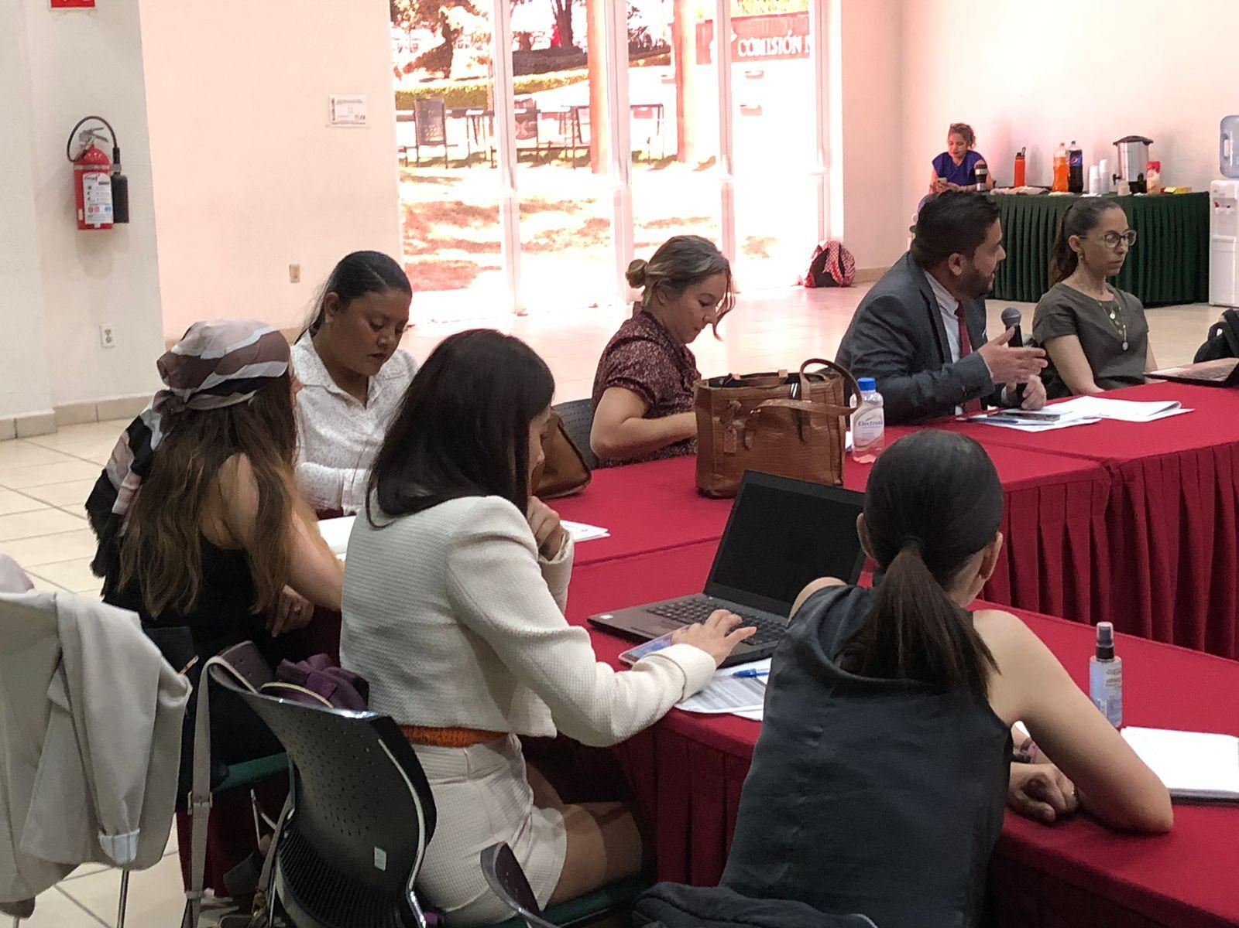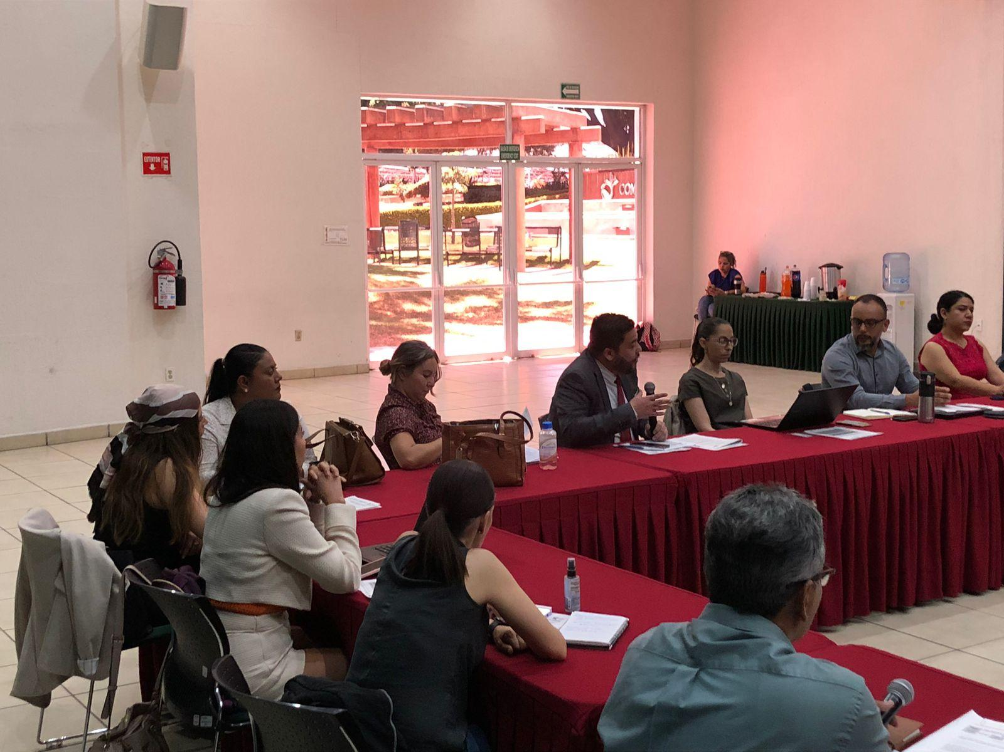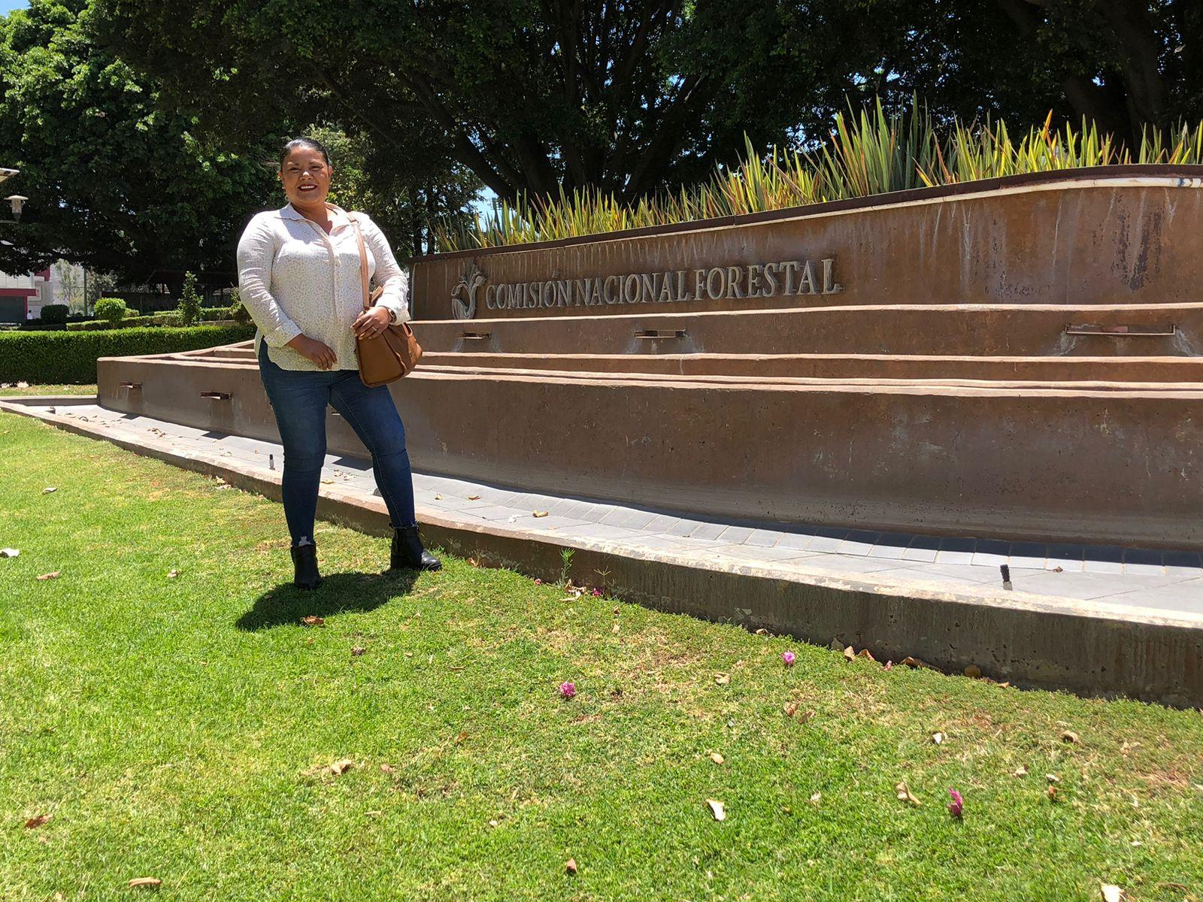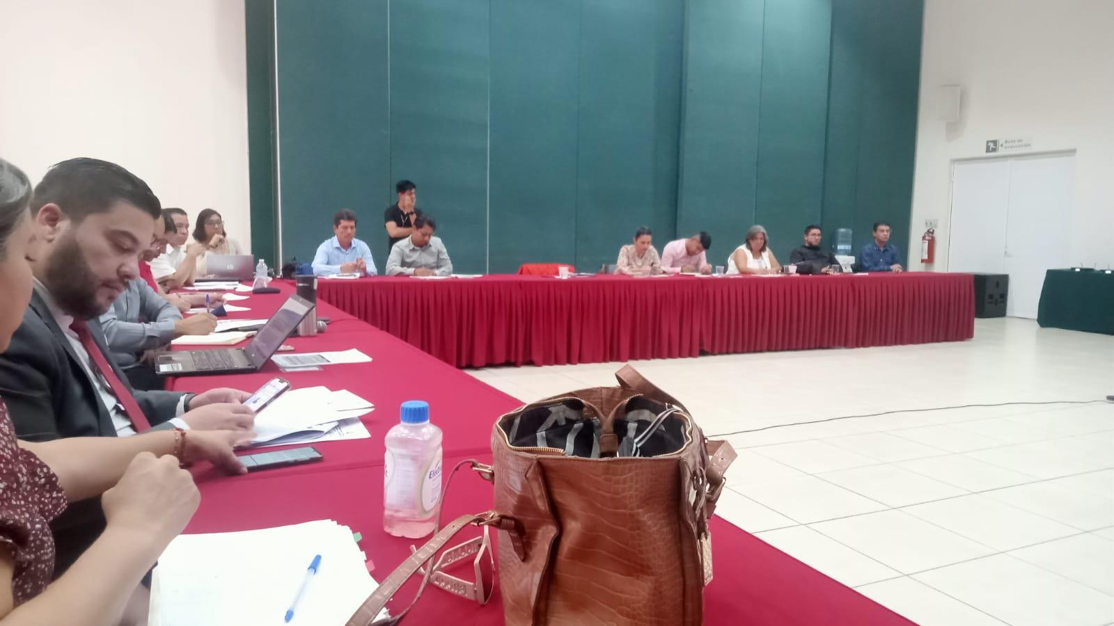
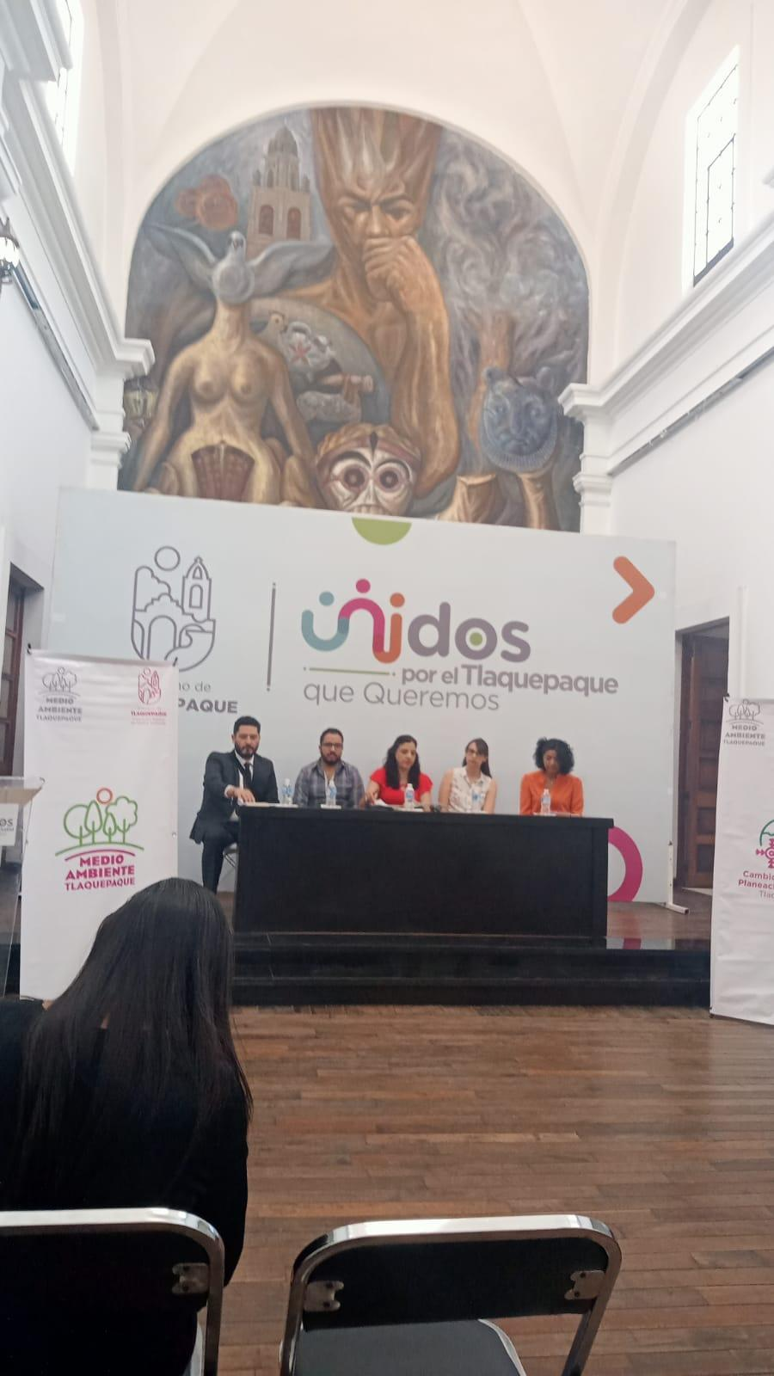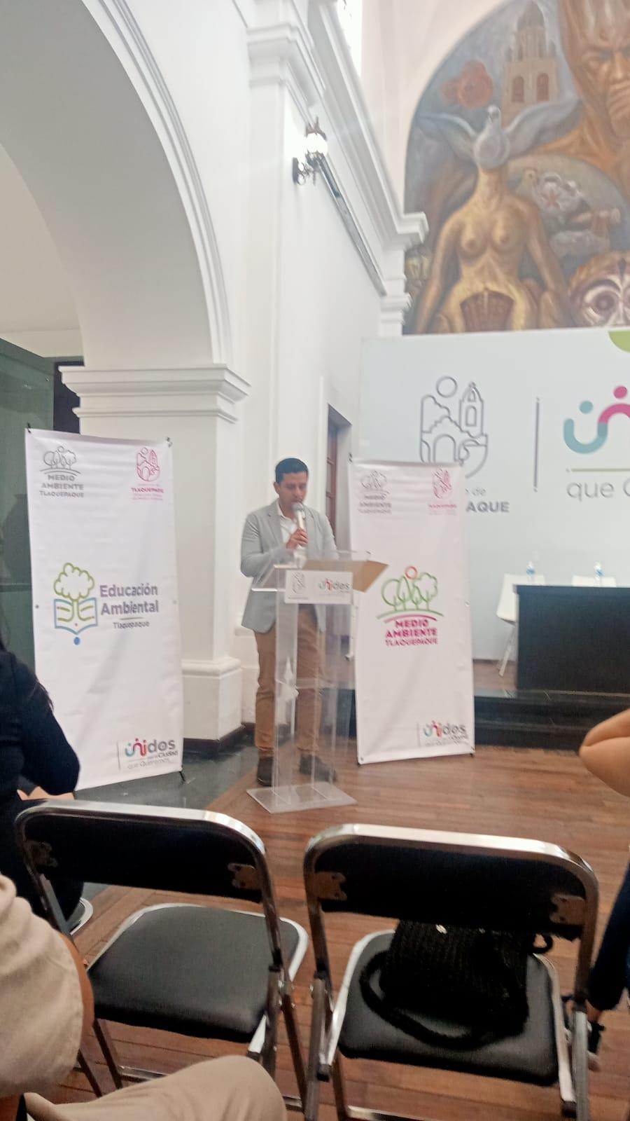

Jefatura de Educación Ambiental

Reuniones de trabajo
1. Segunda Sesión Técnica “Operatividad de pronósticos de calidad del aire en el contexto urbano”. - Zoom virtual
2. Reunión conversatorio Foro de Ruido, Salud y Bienestar - Tlaquepaque, Jalisco

Otras actividades
Actividad/Acción | Resultado | Resultado cuantitativo | Observaciones
Evento | Numero de pláticas impartidas | - | Por periodo vacacional se pospusieron actividades
Atención a convocatoria | Numero de talleres recibidos | - | Por periodo vacacional se pospusieron actividades
Reforestación | Numero de reforestaciones | - | Por periodo vacacional se pospusieron actividades

Agregar evidencia fotográfica:

Jefatura de Salud Animal

Reuniones de trabajo
1. “Mesa de Diálogo para el Seguimiento del Trabajo Legislativo en Materia de Protección y Cuidado de los Animales De Compañía” - Museo de Sitio del Congreso del Estado de Jalisco

Otras actividades
Actividad/Acción | Resultado | Resultado cuantitativo | Observaciones
Campañas de Vacunación | Se aplicó vacuna contra la rabia | 1000 | Se aplicó todo el mes de Abril
Campañas de esterilización | Se realizaron las campañas en diferentes puntos del municipio | 0
Atención a reportes de atención animal | Reportes atención ciudadana vía telefónica y folio | 40 | varios puntos de las delegaciones de nuestro municipio
Agresivos | Total, de reportes atendidos | 18 | se le dio la atención
Maltratados | Total, de reportes atendidos | 22 | se acudió a los reportes
Muertos | Perros recolectados en vía pública | 20 | perros atropellados

Jefatura de Cuidado del Agua Reuniones de trabajo
Escribir reuniones importantes de trabajo a las que se acudió
Capacitaciones recibidas
Escribir capacitaciones o talleres a los que asistieron
Otras actividades

Actividad/Acción | Resultado | Resultado cuantitativo | Observaciones
Platicas
Se llevó a cabo pláticas informativas sobre el uso  responsable del cuidado del agua, en la colonia parques del castillo, con el tema de aguas subterráneas, con la finalidad de atender el problema de falta de abastecimiento del agua, y así concientizar a los ciudadanos sobre el uso responsable del agua, también se contó con el taller de pintura y plastilina. | Se tuvo muy buena aceptación por parte de ciudadanos, ya que se llevó la maqueta para una mejor ilustración de las aguas subterráneas y así se enteren como cada día es más difícil obtener agua; teniendo una participación de aproximadamente 100 personas. | acudieron a la reunión el  comité de  colonos y ciudadanos, contando con la presencia de autoridades como el maestro Filiberto. | Muy buena aceptación y entendimiento de las aguas subterraneas y el cuidado del agua, entendiendo que debemos cuidar el agua.

Talleres.
Los días jueves prestamos el apoyo, con el taller de plastilina y pintura en la Caravana de Salud Integral que promueve el Instituto de la Mujer y en los talleres que imparte la coordinación de Desarrollo social | Teniendo muy buena participación por los niños de las colonias: las pintas, esta actividad se lleva a cabo los días jueves. | Atendiendo  80 niñas, niños y  participando también padres de familia. | Es muy importante que los niños utilicen su tiempo en ocupaciones de manualidades y aprendan a cuidar el medio ambiente.
Eventos
Agregar evidencia fotográfica
